BC/NW 2006, №1, (8) : 12.2

РАЗРАБОТКА ПРОГРАММНОГО КОМПЛЕКСА ДЛЯ КОНТРОЛЯ ЭФФЕКТИВНОСТИ ИСПОЛЬЗОВАНИЯ КОМПЬЮТЕРНЫХ РЕСУРСОВ В ЛОКАЛЬНОЙ СЕТИ

М.С. Корсуков, А.Р. Мухутдинов

(Казань, КГЭУ, Россия)

Огромные потенциальные возможности роста информационных технологий, которые несет в себе вычислительная сеть и тот новый потенциальный подъем, который при этом испытывает информационный комплекс, а также значительное ускорение производственного процесса не дают нам право не принимать это к разработке и не применять их на практике. Однако в последнее время резко возросло злонамеренное использование сетевых ресурсов. Часто можно слышать о хакерских атаках, производимых в сетях. К тому же, нередко запускаются программы или процессы, сильно загружающие сетевое пространство.
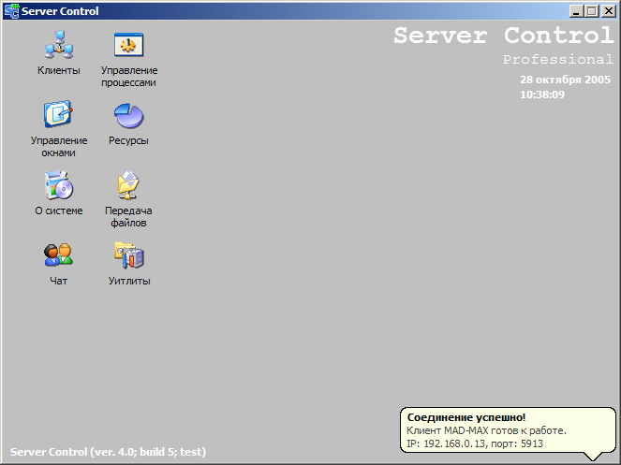
Нами разработан и представлен специальный программный пакет (см. рис), позволяющий решать вопросы, связанные с рациональным использованием сетевого пространства. С помощью этого комплекса можно контролировать за конкретным удаленным компьютером, управлять его поведением, предотвращать запуск несанкционированных программ, следить за рациональным использованием ресурсов компьютера. Это позволяет своевременно прекратить какие-либо злонамеренные или бестолковые действия на удаленном компьютере.
Программный комплекс состоит из двух основных частей: клиентской и управляющей (серверной). Управляющая часть является главным инструментарием при работе с удаленным компьютером. Она имеет понятный графический интерфейс, удобно в навигации, имеет интуитивно понятное управление. Приложение разработано так, чтобы на освоение было затрачено минимум усилий и можно было быстро приступить к работе. В управляющую часть комплекса заносятся все необходимые сетевые компьютеры, над которыми требуется установить наблюдение. Добавление клиентов может быть как ручным, так и автоматическим с помощью специального сетевого сканера. Серверная часть является, по сути, главным пультом управления над удаленными машинами. Реализацию всех функций берет на себя клиентская часть комплекса. Это важнейшая часть, без которой невозможно ни одно полноценное управление на удаленном компьютере. Благодаря ей в доступные функции комплекса включаются следующие возможности:
- получение данных о запущенных приложениях и процессах, сведений об используемой физической и виртуальной памяти и загруженности процессора, информации об операционной системе и текущем пользователе и другой информации;
- управление приложениями (запуск новых, закрытие работающих, запрет на запуск), отправка различных оповещений пользователю, управление питанием компьютера (выключение, перезагрузка, завершение сеанса пользователя), очистка удаленного компьютера от временных файлов, историй, файлов установки и другого мусора, запуск программы дефрагментации и др.
Программный комплекс адресуется в первую очередь администраторам компьютерных классов учебных заведений, где наиболее высокий показатель использования сетевых и компьютерных ресурсов не по назначению со стороны обучающихся. Также возможно использование приложения в сети предприятия для контроля за деятельностью сотрудников, повышая тем самым организацию производственного процесса и эффективность труда.
Данный программный комплекс прошел апробацию на кафедре Информационно-измерительных и управляющих систем КГЭУ и внедрен в учебный процесс.

